Любой человек, начиная с самых юных лет, сталкивается с ситуациями, когда необходимо знать свои права и обязанности. По мере взросления ты порой не знаешь, как поступить, как защитить свои права.
Опыт показывает, что для защиты своих законных интересов подростки редко обращаются к родителям, чаще всего пытаются самостоятельно или при помощи друзей, порой весьма сомнительных, защитить свои права, иногда переоценивая свои возможности и переступая «линию дозволенного», что приводит к нарушению законности и нравственным переживаниям. Переживания могут повлечь за собой те или иные заболевания, подорвать физическое или психическое здоровье.
Как сохранить себя, свое здоровье и достоинство, свои права, не оказаться за бортом жизни?
Этот буклет познакомит тебя с твоими правами, закрепленными в разных законах Российской федерации.

Книги, которые тебе помогут

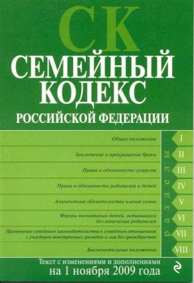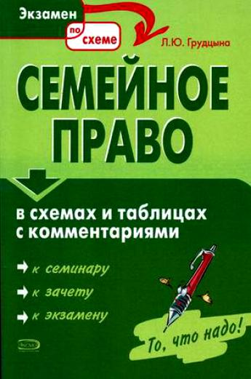

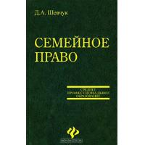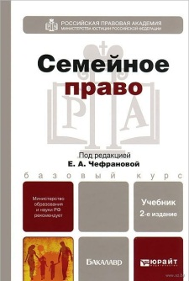

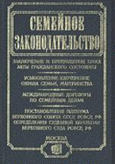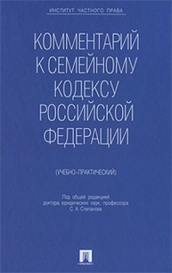

Подготовила зав. МБО
Шаповалова Л.И.

МБУК ВР «МЦБ» им М.В. Наумова
МБО
12+

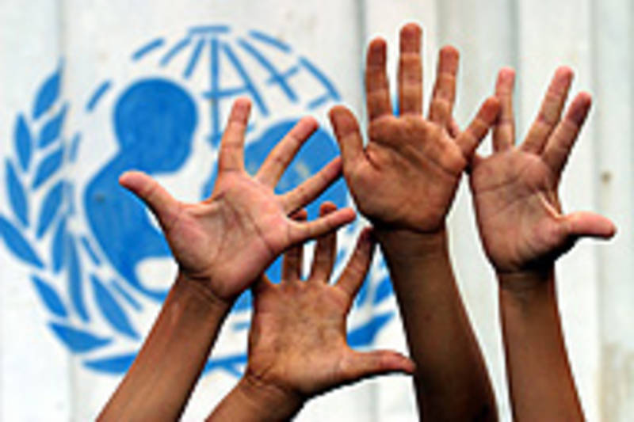
права несовершеннолетних детей

ст. Романовская 2015 год
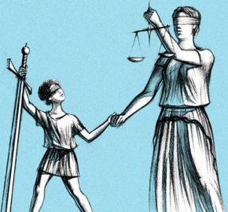

Российское законодательство
о защите прав ребенка.

- 1993 г. – Конституция РФ, ГЛ. 2
- «Права и свободы гражданина» ст. 17-64 0 - определяет основы правового статуса личности в Российской Федерации
- Семейный кодекс РФ
- закрепляет права ребёнка. Определяет:
- право ребенка жить и воспитываться в семье;
- право ребенка на общение с родителями и другими родственниками;
- право ребенка на защиту;
- право ребёнка выражать свое мнение;
- право ребёнка на имя, отчество и фамилию;
- право на имущество.
- Уголовный кодекс РФ устанавливает серьёзные уголовные наказания за нарушение прав несовершеннолетних
Международно-правовые акты по правам ребёнка.
- 1924 г. – Женевская декларация прав ребенка
- 1948 г. – Всеобщая декларация прав человека (принята Генеральной Ассамблеей ООН 10 декабря 1948 г. Опубликована в России в 1988г.
- 1959 г. – Декларация прав ребёнка (принята Генеральной Ассамблеей 20 ноября 1959 г.)
1989 г. – Конвенция о правах ребёнка.
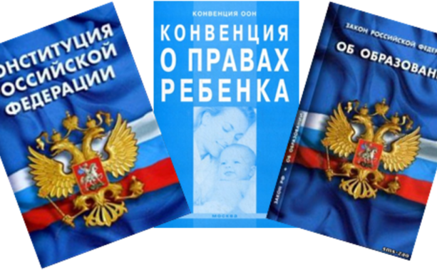
Права ребёнка
( по Конвенции о правах ребёнка)
Статья 2. У всех детей равные права независимо от национальности, пола, религиозных или политических убеждений.
Статья 6. Право на жизнь. Выживание и свободное развитие.
Статья 8. Право на сохранение своей индивидуальности.
Статья 9. Право на общение с обоими родителями.
Статья 12 и 13. Право свободно выражать свои взгляды и мнения.
Статья 14. Право исповедовать любую религию.
Статья15. Право на свободу ассоциации и мирных собраний.
Статья 16. Право на защиту от посягательства на личную жизнь, тайну переписки, честь и репутацию.
Статья 17. Право на доступ к информации.
Статья 19. Право на защиту от всех форм насилия.
Статья 27. Право на достойный уровень жизни.
Статья 28. Право на образование.
Статья 31. Право на отдых и досуг.
Статья32. Право на защиту от экономической эксплуатации и выполнения опасной для жизни работы.
Статья 37. Право на защиту от жестокого обращения.
Статья 38. Дети, не достигшие 15-летнего возраста, не должны участвовать в военных действиях.
Статья 40. Право на гуманное обращение с детьми при нарушении ими закона.

